BİLDİRİ BAŞLIĞI
İsim SOYİSİM¹, İsim SOYİSİM²
¹Üniversite, Fakülte, Şehir / Ülke
²Üniversite, Fakülte, Şehir / Ülke
Öz: Bildiri tam metinleri 4–8 sayfa arasında hazırlanmalı, belirtilen sayfa sınırının üzerine çıkılmamalıdır. Bildiri başlığı büyük harflerle ve ortalanmış biçimde yazılmalıdır. Bildiri ile ilgili genel bilgiler ve varsa yazarların ORCID numaraları dipnot olarak belirtilmelidir. Aşağıda bununla ilgili açıklama ve örnek verilmiştir. Başlık altına yazar isimleri, adların ilk harfi büyük, soyadların ise tamamı büyük harflerle, kalın ve italik olarak eklenmelidir. Ardından kurum bilgileri italik biçimde, örnekte olduğu gibi verilmelidir. Eğer tek yazar bulunuyorsa, isim ve kurumlar için numaralandırma yapılmasına gerek yoktur. Özet metni tek paragraf halinde yazılmalı, en az 250 kelimeden oluşmalı ve çalışmayı kısa, açık ve anlaşılır biçimde açıklamalıdır. Özette herhangi bir metin içi atıf, dipnot ya da kaynakça gösterimi yapılmamalıdır. Özetin altında, en az üç adet olmak üzere, baş harfleri büyük yazılacak şekilde Anahtar Kelimeler belirtilmelidir.
Anahtar Kelimeler: Anahtar Kelime 1, Anahtar Kelime 2, Anahtar Kelime 3, Anahtar Kelime 4
GİRİŞ
Bildiriler Giriş başlığı ile başlamalı ve Sonuç başlığı ile bitmeli ara başlıklar (Başlık seviyelerini göz önünde bulundurarak) yazarın bildirisine uygun olarak değiştirilebilir.
- Birinci seviye başlıklar: Tamamı büyük harfler ve kalın yazılmalıdır.
- İkinci seviye başlıklar: Baş harfleri büyük ve kalın yazılmalıdır.
- Üçüncü seviye başlıklar: Baş harfleri büyük, italik yazılmalıdır.
Başlıklarda numaralandırma yapılmamalıdır. Altta birer örnek verilmiştir.
BİRİNCİ SEVİYE BAŞLIK ÖRNEĞİ
İkinci Seviye Başlık Örneği
Üçüncü Seviye Başlık Örneği
Metin içi atıflar eğer kaynakça tek yazarlı ise, cümle içerisinde: Yılmaz (2020), cümle sonunda ise: (Yılmaz, 2020).
Çift yazarlı ise, cümle içerisinde: Yılmaz ve Şimşek (2020), cümle sonunda ise: (Yılmaz & Şimşek, 2020).
Üç ve üzerinde yazar yer alıyor ise, cümle içerisinde: Yılmaz vd. (2020), cümle sonunda ise: (Yılmaz vd., 2020). Birden fazla atıf gösterimlerinde atıf aralarına noktalı virgül “;” konulmalıdır.
Tablo 1. Yaş Gruplarına Göre Eğitim Düzeyleri (%)
Yaş Grubu | İlköğretim ve Altı | Ortaöğretim | Üniversite ve Üstü
18-24 | 15% | 50% | 35%
25-34 | 10% | 40% | 50%
35-44 | 20% | 45% | 35%
45-54 | 30% | 50% | 20%
55+ | 40% | 45% | 15%
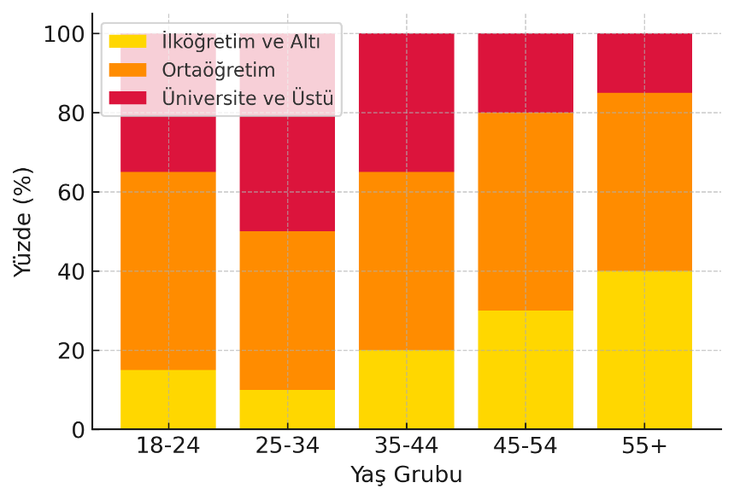
Grafik 1. Yaş Gruplarına Göre Eğitim Düzeyleri (%)
SONUÇ
Bildiri genel yazım kuralları:
- Sayfa Boyutu: A4 (21 x 29,7 cm)
- Kenar Boşlukları: Üst: 3 cm; Alt: 2,5 cm; Sağ: 2,5 cm; Sol: 2,5 cm
- Yazı Tipi: Cambria, 11 punto
- Paragraf Ayarları: Öncesi 6 nk, sonrası 6 nk, satır aralığı 1,0
- Tablo, figür ve grafikler: Sola yaslı olmalı. Tablo başlıkları üstte, figür ve grafik başlıkları altta yer almalıdır.
- Tablo: Tablolarda yalnızca yatay çizgiler kullanılmalı; hücre içi boşluklar sıfır olacak şekilde düzenlenmelidir.
- Atıf ve Kaynakça: APA 7 stiline göre düzenlenmelidir. (Detaylı bilgi için: https://apastyle.apa.org/style-grammar-guidelines/references/examples)
- Kaynakça Düzeni: Kaynaklar 1,25 cm asılı girintili olmalı ve yazar soyadına göre alfabetik sırada listelenmelidir.
Örnek metin içi atıf, kaynakça gösterimi, tablo ve grafik gösterimi bu örnek metinde gösterilmiş, referans için kullanılabilir.
KAYNAKÇA
Dergi:
Delice, E., Karadayı, M. A., & Tozan, H. (2022). Sağlık hizmetlerinde performans değerlendirmede kullanılan araç ve yöntemler. Duzce University Journal of Science and Technology, 10(3), 1543-1566. https://doi.org/10.29130/dubited.1008711
Kitap:
Jackson, L. M. (2019). The psychology of prejudice: From attitudes to social action (2nd ed.). American Psychological Association. https://doi.org/10.1037/0000168-000
Kitap bölümü:
Sünbül, D., & Dinç, A. (2022). Spor yönetimi ile ilgili makalelerin incelenmesi. G. Hergüner, M. Güçlü, Ç. Yaman, & A. S. Yücel (Ed.), Multidisipliner bakışla spor içinde (ss. 6-22). Güven Plus Grup A.Ş. Yayınları.
Tez:
Bostan, Z. (2016). Sosyal beceri eğitimlerinde eğitim transferi ve transfer iklimi: Zorluklar ve en iyi uygulamalar üzerine eğitim profesyonelleri ile nitel bir çalışma [Yüksek lisans tezi, İstanbul Bilgi Üniversitesi].
Konferans bildirisi:
Bedenel, A. L., Jourdan, L., & Biernacki, C. (2019). Probability estimation by an adapted genetic algorithm in web insurance. R. Battiti, M. Brunato, I. Kotsireas, & P. Pardalos (Ed.), Lecture notes in computer science: Vol. 11353. Learning and intelligent optimization içinde (ss. 225–240). Springer. https://doi.org/10.1007/978-3-030-05348-2_21

Burada bildiriniz tez, proje vb. gibi çalışmalardan üretilmiş ve herhangi bir destek aldıysa belirtmeniz gerekmektedir. Yazarların varsa ORCID numaraları sıralı biçimde eklenmelidir. Örnek: Bu bildiri, birinci sırada yer alan yazarın [Üniversite ve enstitü adı]’nde hazırladığı yayımlanmamış yüksek lisans tezinden üretilmiştir. Ayrıca çalışma, 1234 numaralı TÜBİTAK projesi kapsamında hazırlanmış ve desteklenmiştir. ORCID NO: 1234-5678-9012-3456, 7890-1234-5678-9012

